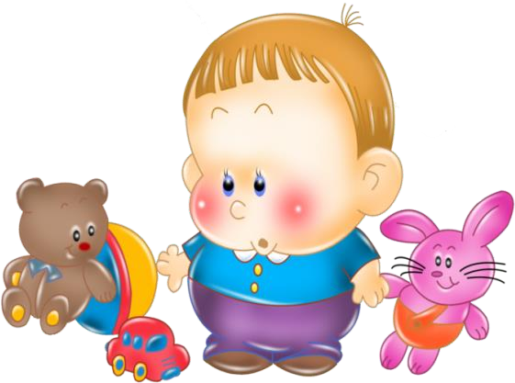10 запрещенных фраз для ребенка, идущего в детский сад

Эти 10 фраз, которые очень часто используют родители, могут навредить быстрой и безболезненной адаптации ребенка к детсаду. Некоторые из них пугают ребенка, другие его обманывают, но все они — мешают адаптации. Узнайте, какие фразы следует забыть, если ваш ребенок собирается в садик.

- Учись есть самостоятельно, потому что в саду никто кормить тебя не будет! Таким способом мы формируем негативную установку ребенка на сад. Лучше скажите: “Ты уже можешь есть сам, ты уже такой взрослый! Мне так нравится смотреть, как ты самостоятельно кушаешь!”

- А ну-ка поделись игрушкой — в саду придется делиться! Там все игрушки общие! Для ребенка это не аргумент, а для того, чтобы малыш смог взаимодействовать с другими детьми, ему нужно этому научиться. Лучше скажите: “Смотри, как мальчик хочет твою игрушку, давай дадим ему немного поиграть, он поиграет и вернет!”

- Не плачь, если не замолчишь — отдам в детский сад! Так мы запугиваем ребенка, формируем впечатление, что в саду плохо и там могут обидеть.

- Успокойся, иначе оставлю ночевать в садике! Опять же, пугаем ребенка еще и тем, что мама может хотеть избавиться от него, а значит, не любит …

- Там не страшно! Не бойся! Воспитательница не будет тебя обижать! “Не” ребенком не воспринимается. Ребенок слышит: “Нужно бояться, в саду страшно, а воспитательница может обидеть”

- Я буду с тобой в группе сидеть! (если на самом деле вы не собираетесь этого делать). Это обман. Обманывая малыша, мы сами себе роем яму, так как со временем он перестанет нам доверять, начнет обманывать сам. Поэтому, если вы пообещали остаться с ребенком — останьтесь, и не уходите, пока малыш на это не согласится.

- 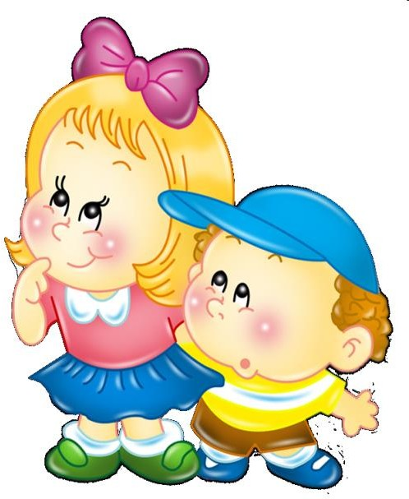Я тебе куплю …, если ты пойдешь в садик! Малыш привыкнет к тому, что каждый раз мама что-то покупает, и со временем начнет манипулировать и требовать все больше и больше.

- Любой негатив о воспитателях, помощниках воспитателя ребенка, о садике в общем, даже просто интонация (в присутствии ребенка). Малыш формирует впечатление о воспитателях с ваших слов. Если вы негативно отзываетесь — значит воспитатели плохие, поэтому с ними оставаться опасно.

- Не плачь! Смотри, другие дети не плачут! А ты … Не стоит сравнивать ребенка с другими. Никогда. Ни в коем случае! Лучше скажите: “Тебе грустно/горько, что приходится оставаться без мамы. Я тоже буду скучать по тебе!”

- В саду так весело! Там столько игрушек! Там столько детей! Все играют, веселятся!
Эти фразы способны вызвать у ребенка завышенные ожидания и сформировать впечатление, что садик — это развлечение, и в саду сразу с первого же дня будет так прекрасно. Поэтому лучше говорить правду, более
сдержанно. Предупреждайте, что с детьми придется сначала познакомиться, что в саду будут занятия и воспитатель, которую нужно будет внимательно слушать.

Педагог-психолог
Варламова Наталья Борисовна

